

КАНДИДАТЫ В ДЕПУТАТЫ СОВЕТА КАЛИНИНСКОГО СЕЛЬСКОГО ПОСЕЛЕНИЯ КАЛИНИНСКОГО РАЙОНА ПО СЕМИМАНДАТНОМУ ИЗБИРАТЕЛЬНОМУ ОКРУГУ № 4
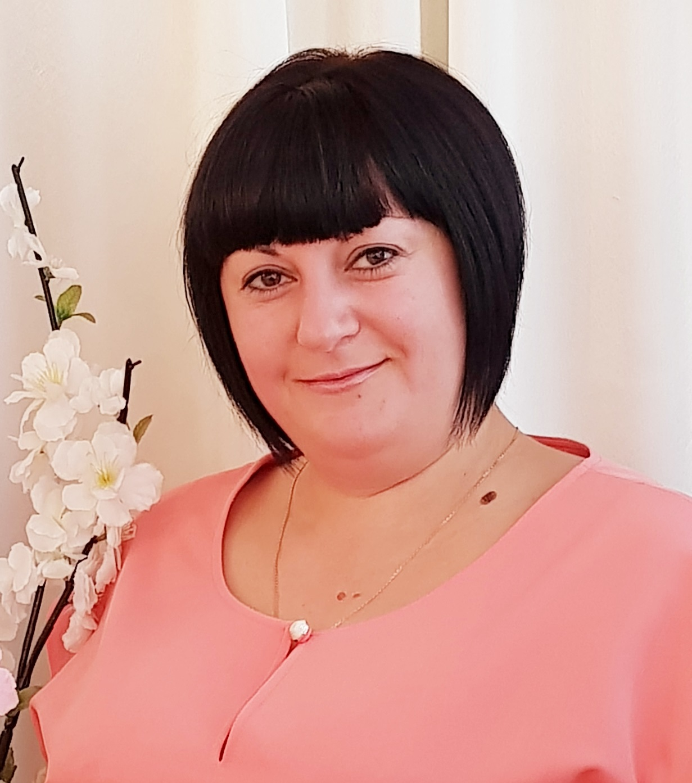 |  |  | 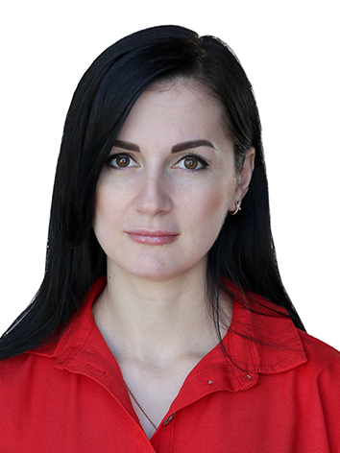 | 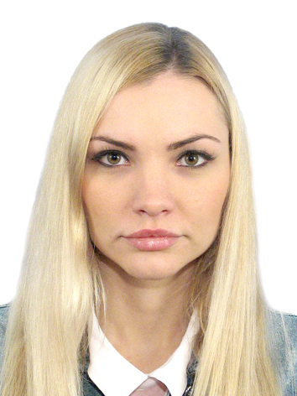 |  |  | 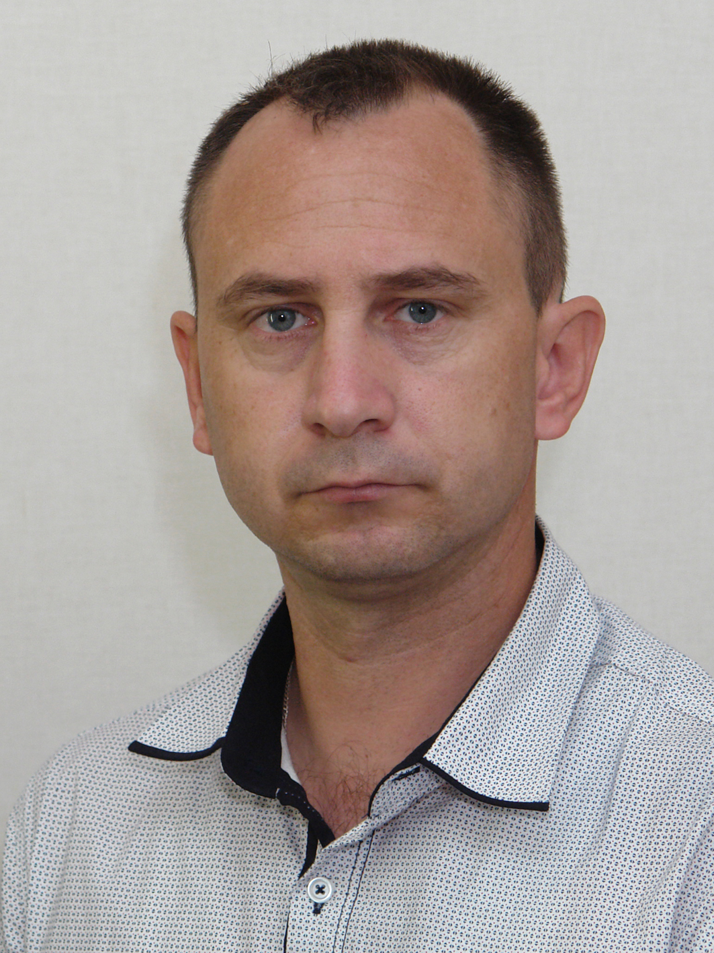 |  | 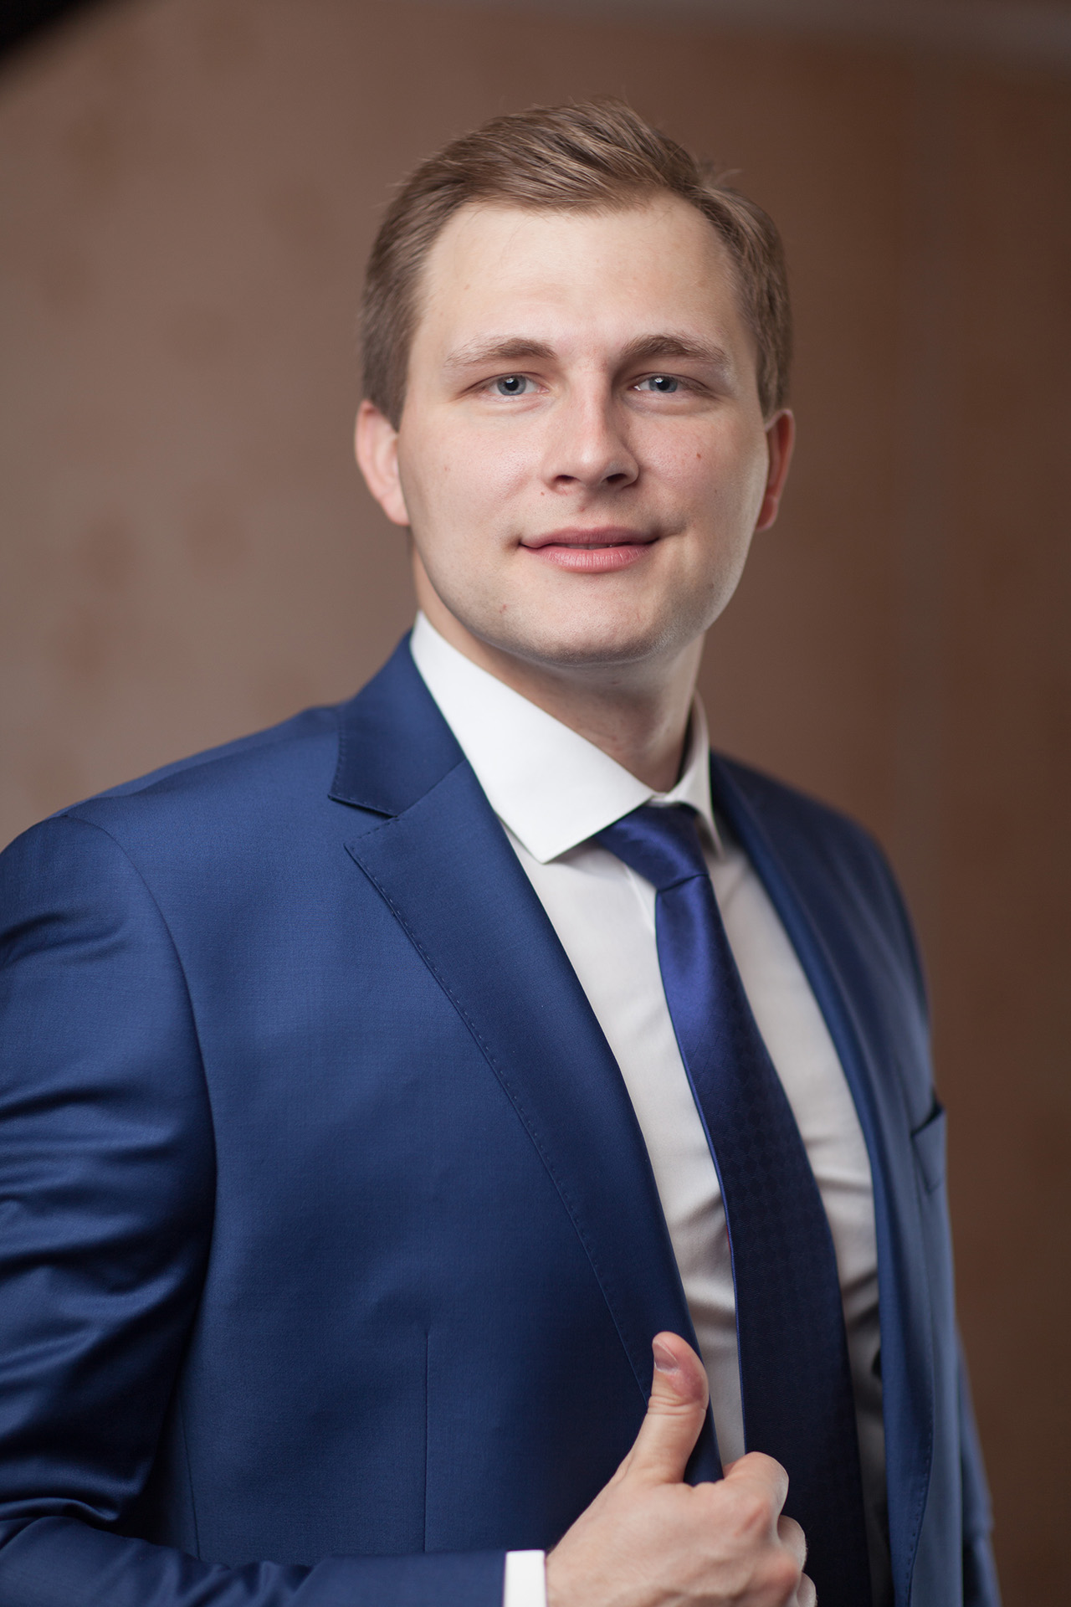
АНПИЛОВА  Оксана Анатольевна |  |  | БАГРИНЦЕВА  Анна Евгеньевна | БАНДУРИНА  Наталья Владимировна |  |  | БЕЗРУКАВЫЙ  Юрий Викторович |  | МИРОНОВ  Алексей Геннадьевич
Родилась 14 ноября 1981 года в станице Калининская Калининского района Краснодарского края.  Образование: высшее, в 2016 году окончила НОЧУ ВО «Московский финансово-промышленный университет «Синергия», менеджер.  Основное место работы: МБДОУ – детский сад № 2 ст. Калининской, заведующий.  Место жительства: Краснодарский край, Калининский район, станица Калининская.  Выдвинута Всероссийской политической партией «ЕДИНАЯ РОССИЯ».  СВЕДЕНИЯ О ДОХОДАХ И ИМУШЕСТВЕ  Сумма и источники доходов, полученные за 2018 год: МБДОУ – детский сад № 2 ст. Калининской – 519151,73 руб.  Транспортные средста: легковой Фольксваген поло, 2013 г.в.  Денежные средства, находящиеся на счетах в банках: 1197,72 руб. |  |  | Родилась 1 сентября 1985 года в городе Элиста републики Калмыкия.  Образование: высшее, в 2008 году окончила НОУ ВО «Современная Гуманитарная Академия», бакалавр психологии.  Основное место работы: ООО «Жилищник», специалист по кадровому делопроизводству.  Место жительства: Краснодарский край, Калининский район, станица Калининская.  Выдвинута в порядке самовыдвижения.  СВЕДЕНИЯ О ДОХОДАХ И ИМУШЕСТВЕ  Сумма и источники доходов, полученные за 2018 год: ООО «Жилищник» – 215781,31 руб.  Денежные средства, находящиеся на счетах в банках: 2,93 руб. | Родилась 8 сентября 1990 года в станице Калининская Калининского района Краснодарского края.  Образование: высшее, в 2013 году окончила ФГБОУ ВПО «Краснодарский государственный университет культуры и искусств», референт – аналитик информационных ресурсов.  Основное место работы: МКУ «Калининская межпоселенческая библиотека», главный библиотекарь.  Место жительства: Краснодарский край, Калининский район, станица Калининская.  Выдвинута в порядке самовыдвижения.  СВЕДЕНИЯ О ДОХОДАХ И ИМУШЕСТВЕ  Сумма и источники доходов, полученные за 2018 год: МКУ «Калининская межпоселенческая библиотека»-295195,92 руб.  Денежные средства, находящиеся на счетах в банках: 1197,72 руб. |  |  | Родился 12 апреля 1975 года в станице Калининская Краснодарского края.  Образование: высшее, в 2006 году окончил ГОУ ВПО «Таганрогский государственный радиотехнический университет», инженер.  Основное место работы: ООО "Редакция газеты «Калининец", фотограф. Является депутатом Совета Калининского сельского поселения Калининского района.  Место жительства: Краснодарский край, Калининский район, станица Калининская.  Выдвинут Всероссийской политической партией «ЕДИНАЯ РОССИЯ», член Всероссийской политической партии «ЕДИНАЯ РОССИЯ».  СВЕДЕНИЯ О ДОХОДАХ И ИМУШЕСТВЕ  Сумма и источники доходов, полученные за 2018 год: ООО "Редакция газеты «Калининец"- 73358,88 руб.; КМУП «Градостроительство» - 25200,00 руб.; ИП Безрукавый Ю.В. – 298325,00 руб; Совет Калининского сельского поселения Калининского района – 6750,00 руб.  Земельный участок: 1510 кв.м.  Жилой дом: 52,1 кв.м.  Транспортные средста: легковой ВАЗ 21140, 2004 г.в.; мотоцикл К-750м, 1967 г.в.  Денежные средства, находящиеся на счетах в банках: 3324,93 руб. |  | Родился 24 августа 1989 года в станице Калининская Калининского района Краснодарского края.  Образование: высшее, в 2011 году окончил ГОУВПО «Кубанский государственный университет», юрист.  Основное место работы: ОАО "Союз-М", заместитель генерального директора по кадрам.  Место жительства: Краснодарский край, Калининский район, станица Калининская.  Выдвинут в порядке самовыдвижения.  СВЕДЕНИЯ О ДОХОДАХ И ИМУШЕСТВЕ  Сумма и источники доходов, полученные за 2018 год: ОАО "Союз-М "- 381456,69 руб.  Земельный участок: 1083 кв.м.  Квартира: 35,5 кв.м., 1/3 доли.  Транспортные средста: легковой КИА ОПТИМА, 2012 г.в.  Денежные средства, находящиеся на счетах в банках: 159,57 руб.
 | 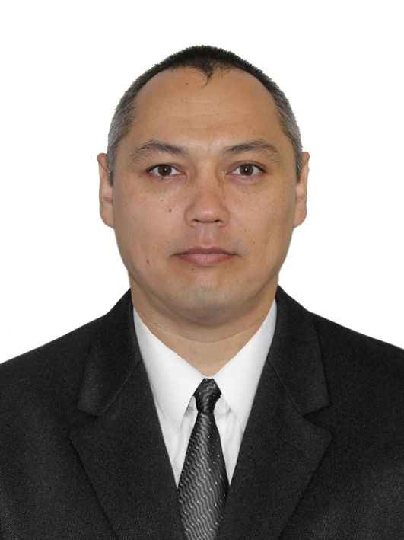 | 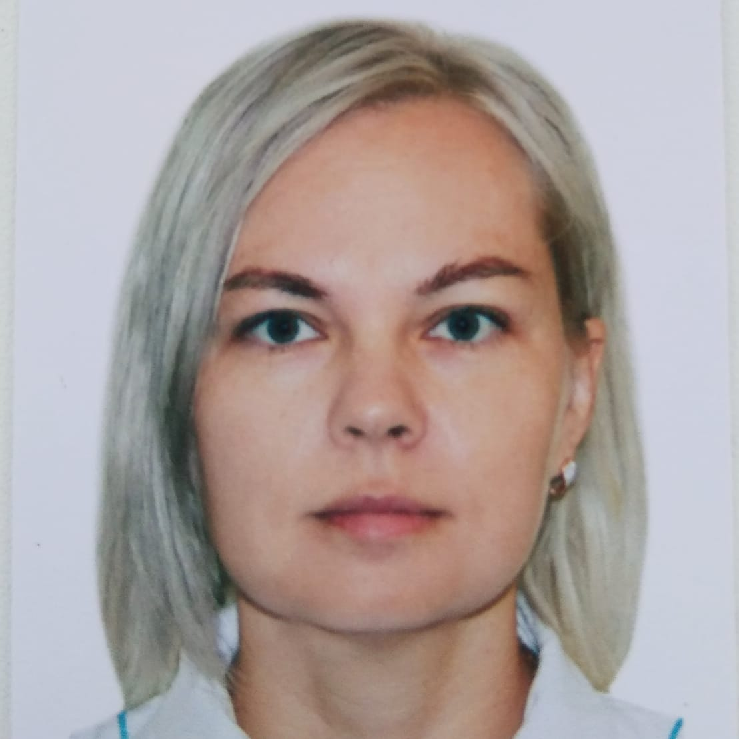 |  |  | 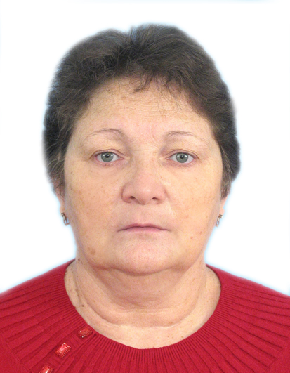 | 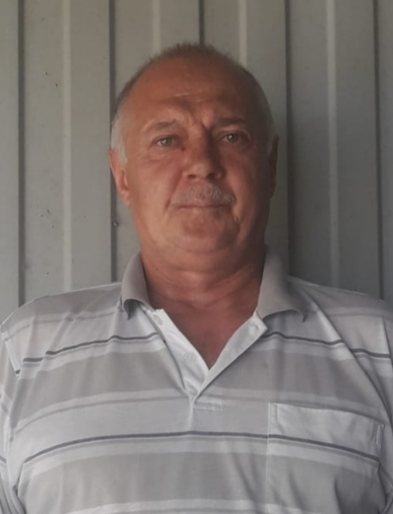 |  | 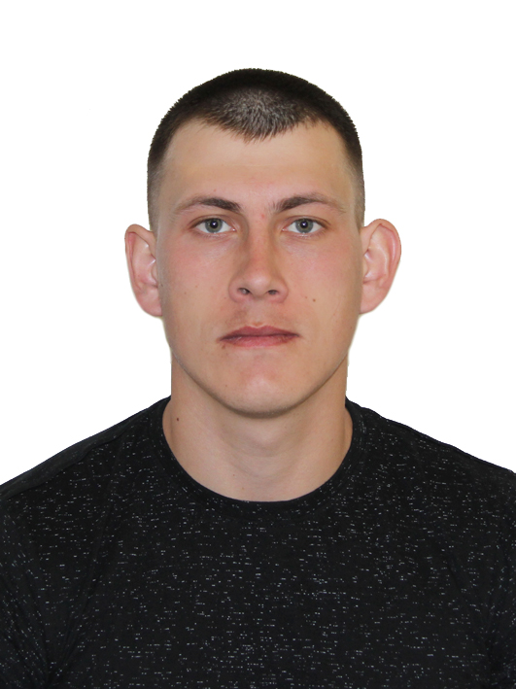 |  | 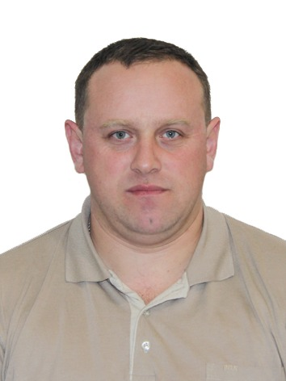
 | РАССОЛОВ  Александр Анатольевич | РАССОЛОВА  Анастасия Николаевна |  |  | ТЕВДОРАШВИЛИ  Ирина Анатольевна | ФИСУН  Виктор Александрович |  | ЦЕЛУЙКО  Артем Константинович |  | ЩЕРБАНЬ  Виктор Александрович
 | Родился 14 марта 1978 года в с. Новоспасск Архаринского района Амурской области.  Образование: высшее, в 2000 году окончил ГОУ ВПО «Таганрогский государственный радиотехнический университет», инженер.  Род занятий: ИП Рассолов А.А., предприниматель. Место жительства: Краснодарский край, Калининский район, станица Калининская.  Выдвинут Всероссийской политической партией «ЕДИНАЯ РОССИЯ», член Всероссийской политической партии «ЕДИНАЯ РОССИЯ».  СВЕДЕНИЯ О ДОХОДАХ И ИМУШЕСТВЕ  Сумма и источники доходов, полученные за 2018 год: ИП Рассолов А.А. - 292240,00 руб.  Земельные участки: 528 кв.м.; 283 кв.м.; 1765 кв.м.; 2967 кв.м.  Жилой дом: 46,1 кв.м.  Транспортные средста: легковой ВАЗ 21214, 2006 г.в.; легковой TOYOTA PROBOX, 2010 г.в.  Денежные средства, находящиеся на счетах в банках: 50398,35 руб. | Родилась 14 января 1984 года в станице Калининская Калининского района Краснодарского края.  Образование: среднее профессиональное, в 2004 году окончила НОУ «Краснодарский социально – экономический колледж», юрист.  Основное место работы: МУК «Библиотечная система Калининского сельского поселения», видеооператор.  Место жительства: Краснодарский край, Калининский район, станица Калининская.  Выдвинута в порядке самовыдвижения.  СВЕДЕНИЯ О ДОХОДАХ И ИМУШЕСТВЕ  Сумма и источники доходов, полученные за 2018 год: ООО «Акуа-Компьютерс»-110975,00 руб.  Земельный участок: 540 кв.м.  Денежные средства, находящиеся на счетах в банках: 34307,28 руб. |  |  | Родилась 8 февраля 1961 года в городе Тбилиси.  Образование: высшее, в 1988 году окончила Ростовский ордена Трудового Красного Знамени институт инженеров ж.д. транспорта, инженер-электрик путей сообщения.  Род занятий: временно не работает.  Место жительства: Краснодарский край, Калининский район, станица Калининская.  Выдвинута Политической партией ЛДПР – Либерально-демократической партией России .  СВЕДЕНИЯ О ДОХОДАХ И ИМУШЕСТВЕ  Сумма и источники доходов, полученные за 2018 год: МБУ ДО ДДТ ст. Калининской – 205532,61 руб.  Денежные средства, находящиеся на счетах в банках: 72,19 руб. | Родился 3 марта 1967 года в станице Красноармейская Красноармейского района Краснодарского края.  Образование: среднее общее.  Род занятий: временно не работает  Место жительства: Краснодарский край, Калининский район, станица Калининская.  Выдвинут Политической партией «КОММУНИСТИЧЕСКАЯ ПАРТИЯ РОССИЙСКОЙ ФЕДЕРАЦИИ» .  СВЕДЕНИЯ О ДОХОДАХ И ИМУШЕСТВЕ  Сумма и источники доходов, полученные за 2018 год: Калининское районное казачье общество - 289884,04 руб.  Транспортные средста: легковой ЗАЗ 968м, 1985 г.в.; легковой ЛУАЗ969М, 1986 г.в.; легковой TOYOTA MARK2, 1992 г.в.  Денежные средства, находящиеся на счетах в банках: 13,20 руб. |  | Родился 13 июля 1994 года в станице Калининская Калининского района Краснодарского края.  Образование: среднее профессиональное, в 2014 году окончил ГБОУ СПО «Краснодарский машиностроительный колледж», техник.  Основное место работы: Калининское районное казачье общество, дружинник. Место жительства: Краснодарский край, Калининский район, станица Калининская.  Выдвинут Всероссийской политической партией «ЕДИНАЯ РОССИЯ».  СВЕДЕНИЯ О ДОХОДАХ И ИМУШЕСТВЕ  Сумма и источники доходов, полученные за 2018 год: Калининское районное казачье общество - 289884,04 руб.  Транспортные средста: легковой ЗАЗ 968м, 1985 г.в.; легковой ЛУАЗ969М, 1986 г.в.; легковой TOYOTA MARK2, 1992 г.в.  Денежные средства, находящиеся на счетах в банках: 13,20 руб. |  | Родился 16 июня 1978 года в станице Калининская Краснодарского края.  Образование: среднее общее.  Основное место работы: Калининское станичное казачье общество, атаман. Место жительства: Краснодарский край, Калининский район, станица Калининская.  Выдвинут Всероссийской политической партией «ЕДИНАЯ РОССИЯ».  СВЕДЕНИЯ О ДОХОДАХ И ИМУШЕСТВЕ  Сумма и источники доходов, полученные за 2018 год: Калининское районное казачье общество - 315653,28 руб.  Земельный участок:1600 кв.м.  Жилой дом: 27,5 кв..м.

